Inside Biesse
Ein voller Erfolg für alle Teilnehmer

Biesse Deutschland präsentierte dem Publikum während der Inside Spring am 20. und 21. Mai 2021 auf dem Campus Ulm in Nersingen ein umfassendes Programm. Rund 90 Besucher informierten sich ausgiebig über intelligente Maschinenlösungen und aktuelle Software für den Holz- und Kunststoffbereich.

An beiden Tagen liefen über 20 CNC-Bearbeitungs- und Plattenzuschnittzentren, Kantenanleim-, Kalibrier- sowie Schleif- und Bohrmaschinen auf Hochtouren. Den Interessenten standen die Spezialisten von Biesse mit Rat und Tat zur Seite: „Viele Besucher nutzten die Gelegenheit und bedienten unter fachlicher Anleitung selber eine unserer Maschinen. Außerdem konnten wir während der intensiven Beratungsgespräche viele Detailfragen klären. Großes Interesse bestand vor allem an unseren Winstore-Automationslösungen, den CNC-Maschinen und -Kantenanleimern sowie den Bereichen Fensteranlagen und Nesting“, fasst Verkaufsleiter Sebastian Marschner von Biesse Deutschland die Messetage zusammen. Die sechs vor Ort vertretenen Partnerfirmen trugen ihren Teil zum gelungenen Event bei: „Leitz“ führte seine Präzisionswerkzeuge für die Holzbearbeitung direkt auf den Biesse-Maschinen vor. Die CNC-Maschinen zur Bearbeitung von Kunststoff waren mit Zerspanungssystemen von „Hufschmied“ bestückt. Erstausstatter „KA.EF.“ war mit einer großen Schleifmittelauswahl zur Stelle, während im Bereich Software „moldtech“ leistungsfähige CAD/CAM-Software zeigte, „SmartWOP“ seine spezielle Schrankgenerator-Software vorführte und „direkt CNC-Systeme“ maschinenunabhängige CAM-Systeme für die Holz- und Kunststofffertigung präsentierte. Im Rahmenprogramm sorgten ein Food Truck und ein duftender Kaffeewagen für das leibliche Wohl der Gäste, die sich trotz Regenwetters nicht von einem Besuch abhalten ließen. „Trotz dieser schwierigen Zeiten war es eine sicherere und gelungene Veranstaltung. Das Echo der Kunden und Interessenten war durchweg positiv und wir konnten einige Aufträge auf der Messe abschließen“, zeigt sich Jacek Pigorsch, Geschäftsführer der Biesse Deutschland GmbH, äußerst zufrieden. Die Hausmesse war Teil der Inside Spring des italienischen Mutterkonzerns. Vom 10. bis 28. Mai 2021 lud die Biesse Group im Online-Format zum Entdecken des kompletten Sortimentes ein. In Deutschland richtete Biesse am zweiten Standort in Löhne am 10. und 11. Juni 2021 eine weitere Hausmesse aus. Hier lag der Fokus auf den Holzbearbeitungsmaschinen für die Möbelindustrie. Die Experten von Biesse gingen umfassend auf die Fragen der Besucher ein, die sich direkt vor Ort von der Performance und Leistungsfähigkeit der Hochleistungsmaschinen überzeugen konnten.
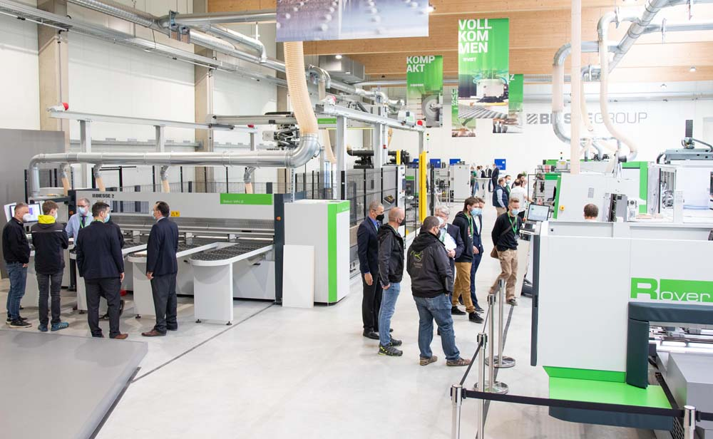
Bild 1: Im vollausgestatten Showroom präsentierte der italienische Hersteller während der Inside Spring den Gästen auf 1.600 qm ausgeklügelte Maschinenlösungen für den Holz- und Kunststoffbereich.

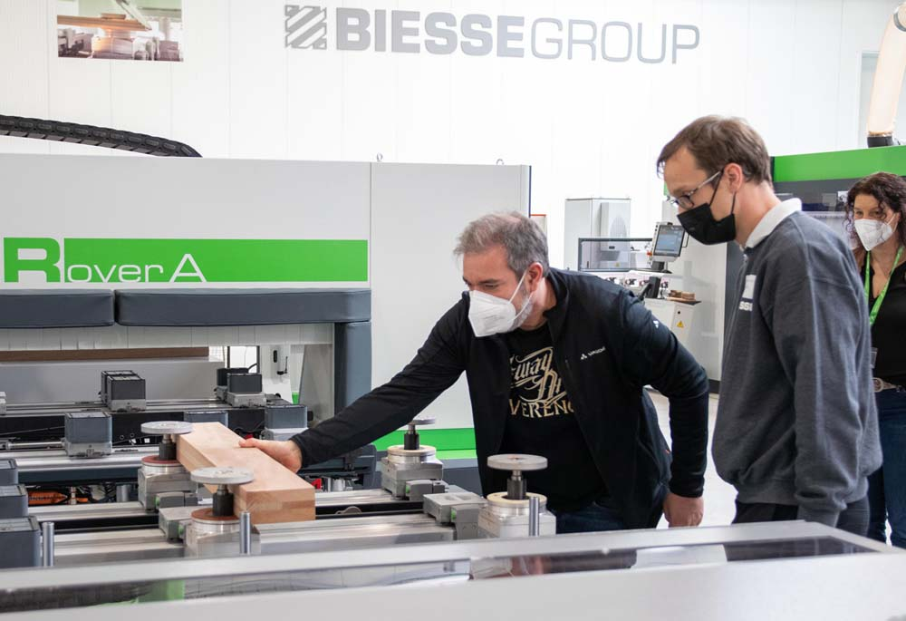
Bild 2: Auch unter Einhaltung der strengen Hygienevorschriften nahmen die Besucher aktiv an der Hausmesse teil und frästen hier an der Rover A ein Türfries.

Bilder: | Ausstellungsflaeche  Aktive_Besucher | Zeichen: | 2.653
Dateiname: | 202106018_PM_Inside_Spring_2021_Resuemee | Datum: | 29.06.2021

Unternehmenshintergrund
Die 1969 von Giancarlo Selci in Pesaro gegründete Biesse Group hat sich als einer der weltweit führenden Technologiekonzerne auf die Verarbeitung von Holz, Glas, Stein, Kunststoff und Metall spezialisiert. Über 4.000 Mitarbeiter entwickeln, produzieren und vertreiben Maschinen, integrierte Systeme und Software für Hersteller von Möbeln, Tür- und Fensterrahmen sowie Komponenten für die Bau-, Schiffbau- und Luftfahrtindustrie. Biesse Deutschland mit seinen zwei Standorten in Nersingen und Löhne baute seit der Gründung 1997 kontinuierlich seine Stellung auf dem deutschsprachigen Markt aus. Dabei waren die Integration von Intermac Deutschland und Diamut Deutschland wichtige Meilensteine. Im bayerischen Nersingen in der Nähe von Ulm entstand 2019 die neue Firmenzentrale, die mit dem „Ulmer Campus“ großzügige Ausstellungsflächen sowie vielseitige Aus- und Weiterbildungsmöglichkeiten bietet.

Kontakt:  Biesse Deutschland GmbH  Katharina Schaf  An der Leibi 10  89278 Nersingen  Tel.: +49 151-11 90 52 07  E-Mail: katharina.schaf@biesse.de  Internet: www.biesse.com | gii die Presse-Agentur GmbH  Immanuelkirchstraße 12  10405 Berlin  Tel.: +49 30 538 965 - 0  E-Mail: info@gii.de  Internet: www.gii.de

